附件2
企业账号申领和经办人账号赋权操作指引
1、访问广东医保服务平台（图1）：https://igi.hsa.gd.gov.cn/ggfw/hsa-local/web/hallEnter/#/Index
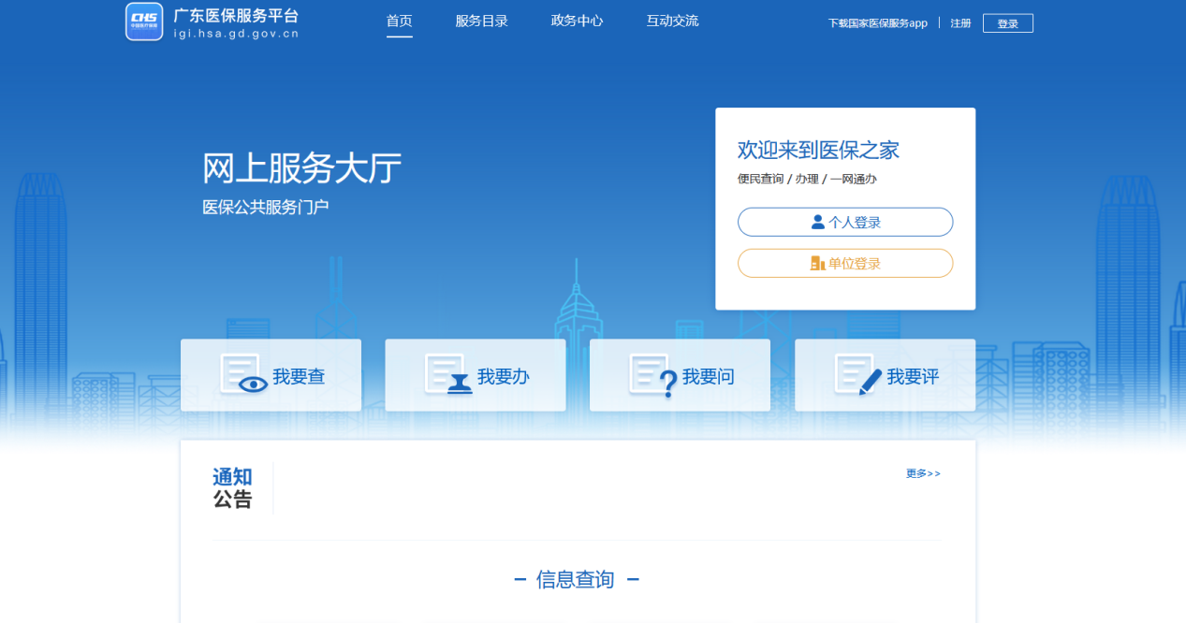
图 1
2、如若无账号，点击右上角注册按钮，选择下拉框中的单位注册进入注册页面（图2）。
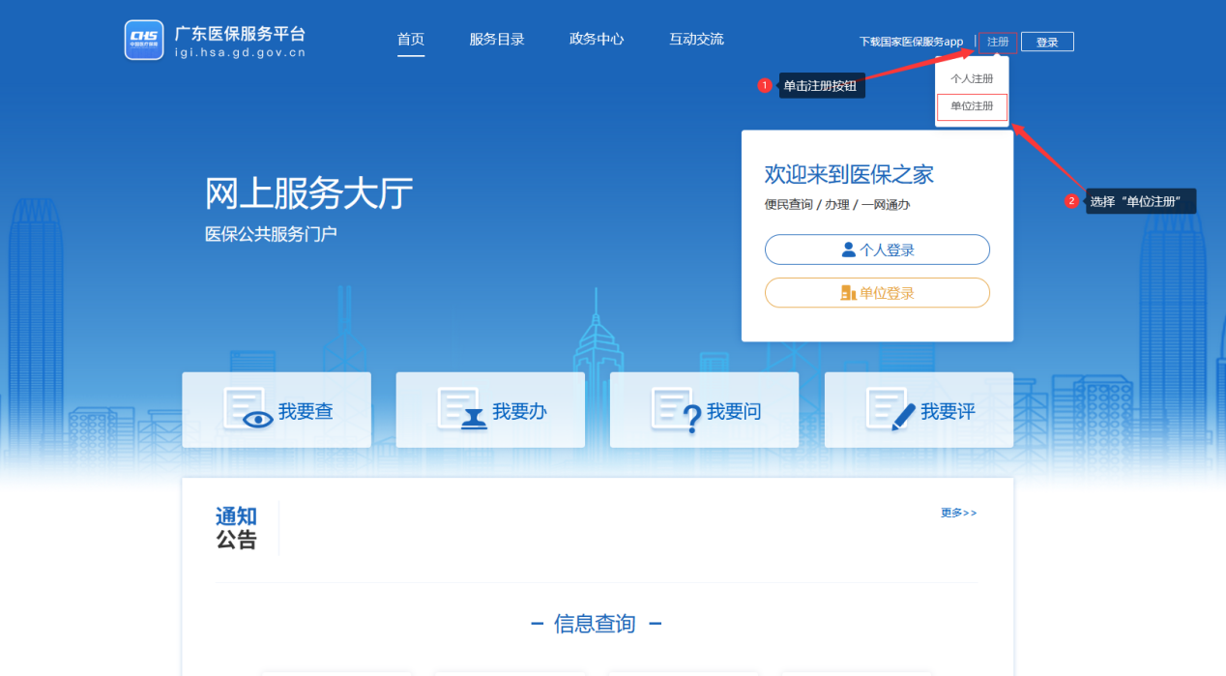
图 2
3、填写相关的注册信息（图3）（注意下面几点）
- 账号不带特殊符号
- 账号为字母加数字的组合
- 单位名称与营业执照或国家医保平台保持一致
- 信用代码即纳税人识别号，也请保证与营业执照或国家平台一致
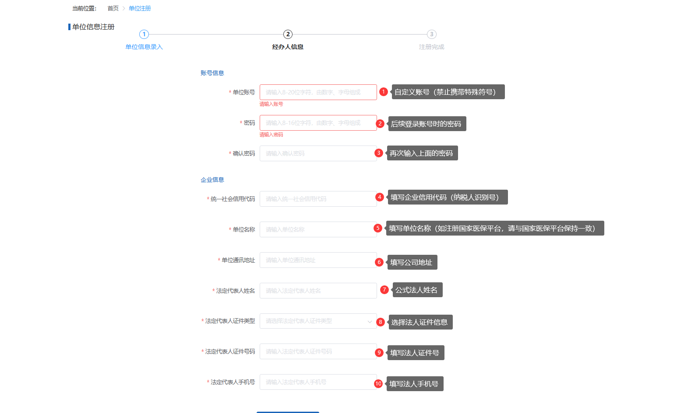
图 3
4、填写经办人信息（经办人可用于后续找回密码，请谨慎填写）点击下一步（图4）：
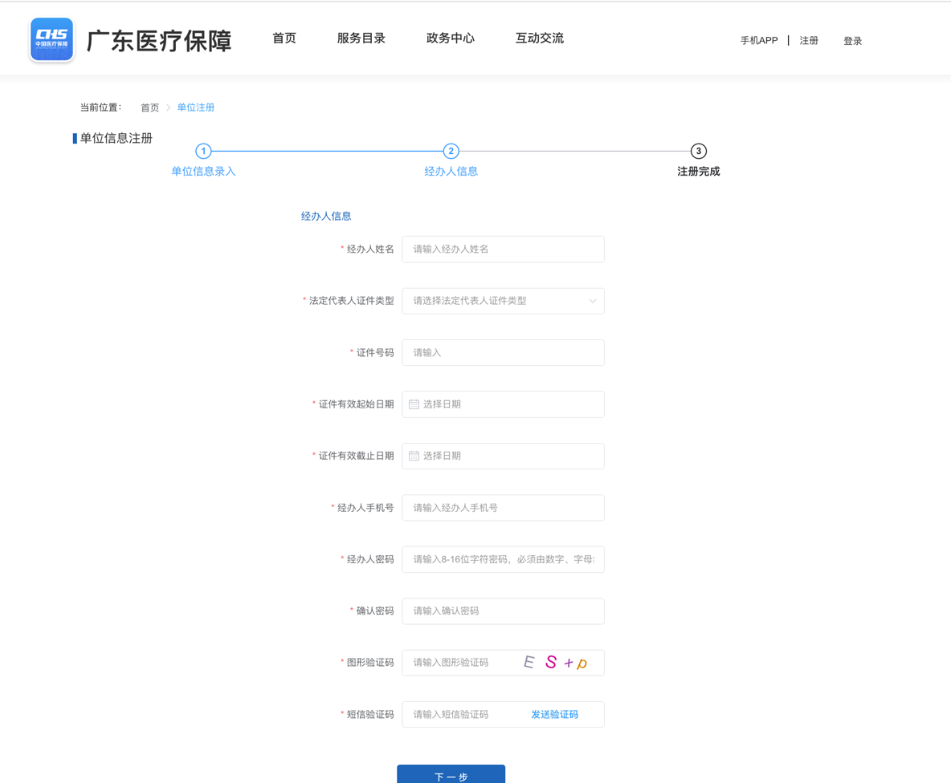
图 4
5、完成注册后记录下账号密码（图5）。（如果短期内不使用的话，建议截图保存）
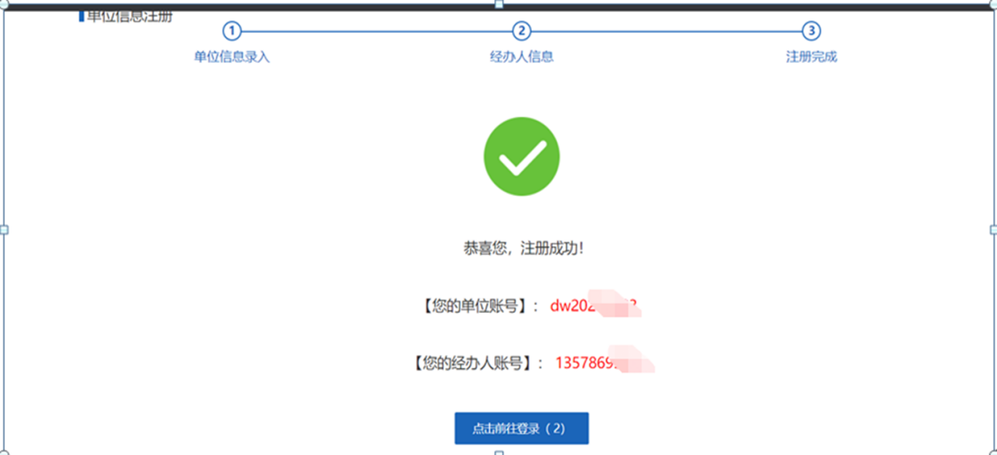
图 5
6、完成注册后返回网址（图6）：
https://igi.hsa.gd.gov.cn/ggfw/hsa-local/web/hallEnter/#/Index
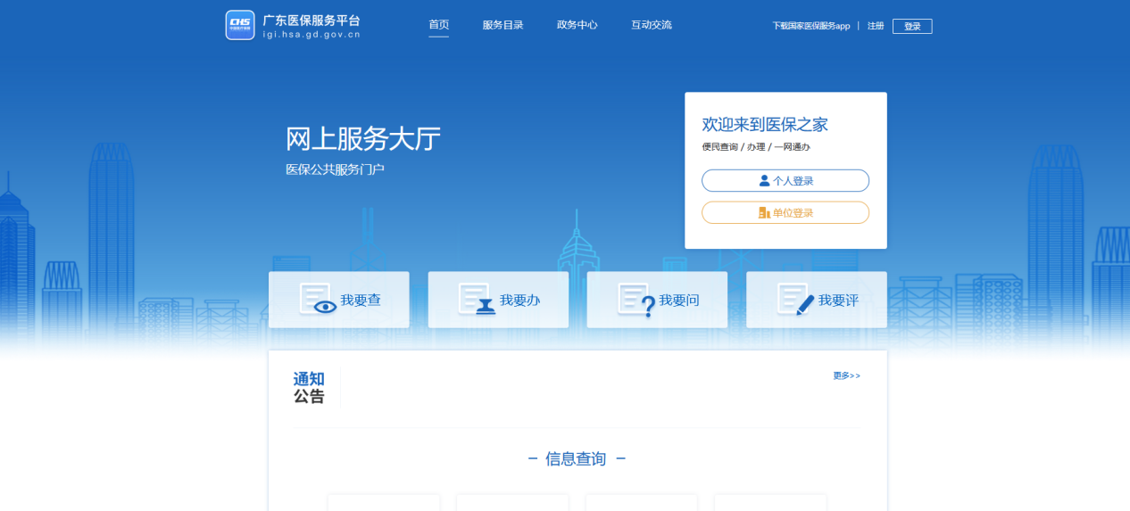
图 6
7、点击单位登录（图7）。
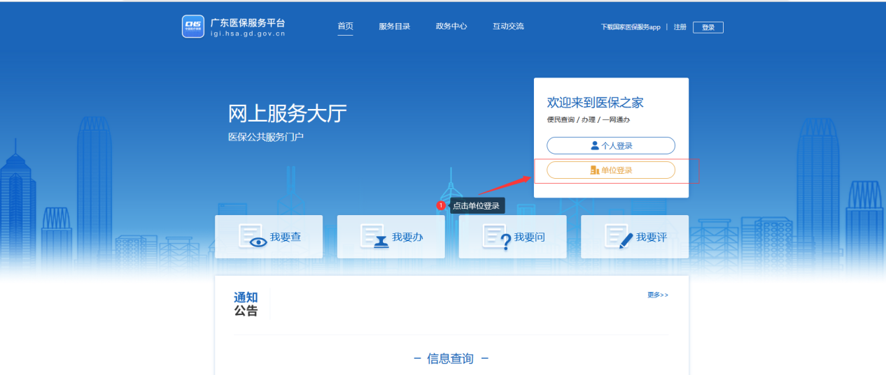
图 7
8、填写刚刚注册时的账号和密码，点击登陆（图8）。（字母加数字组合的账号）。
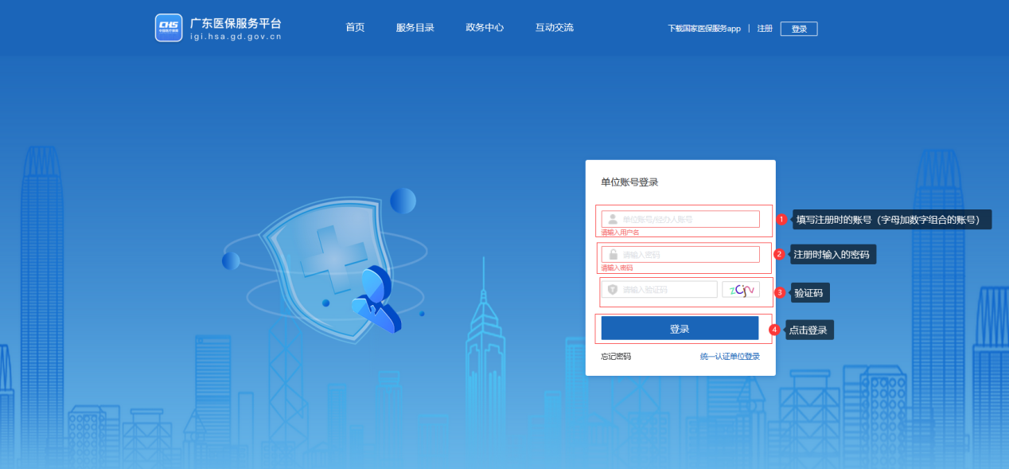
图 8
9、点击进入单位网厅（图9）。
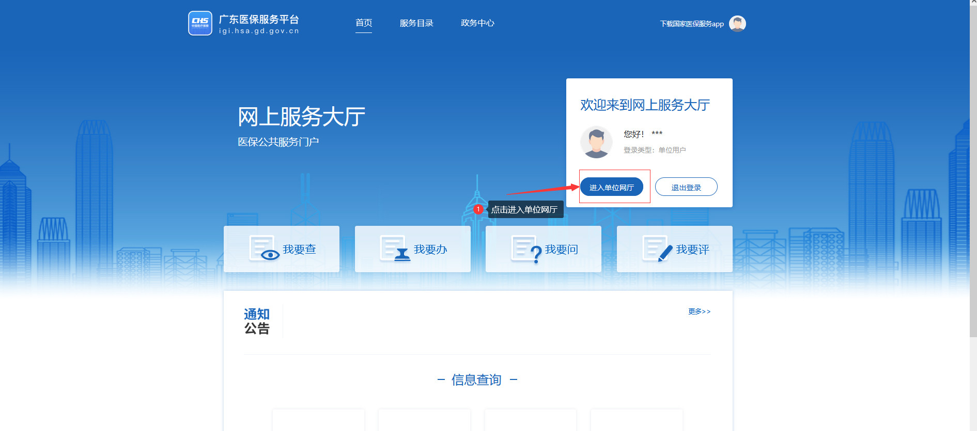
图 9
10、点击角色认证（图10）。
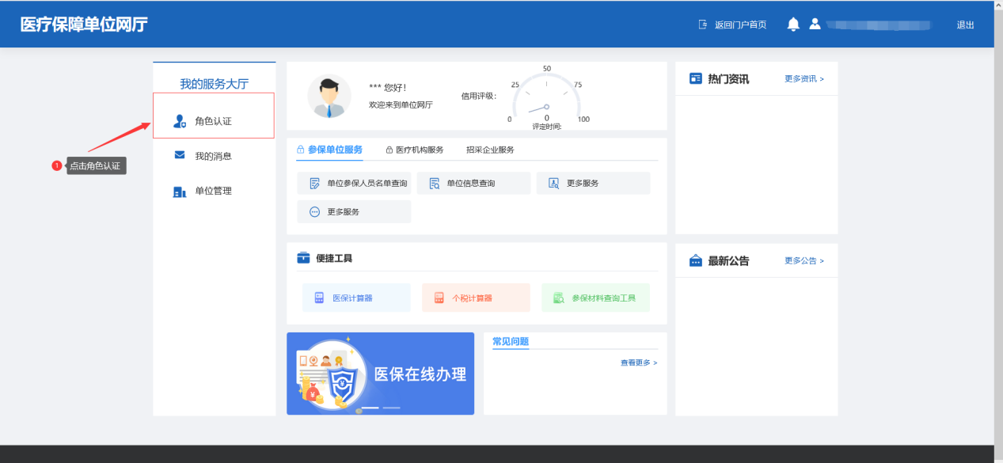图 10
11、根据企业角色类型选择是配送企业、生产企业、生产及配送的单位角色，点击去认证（图11）。
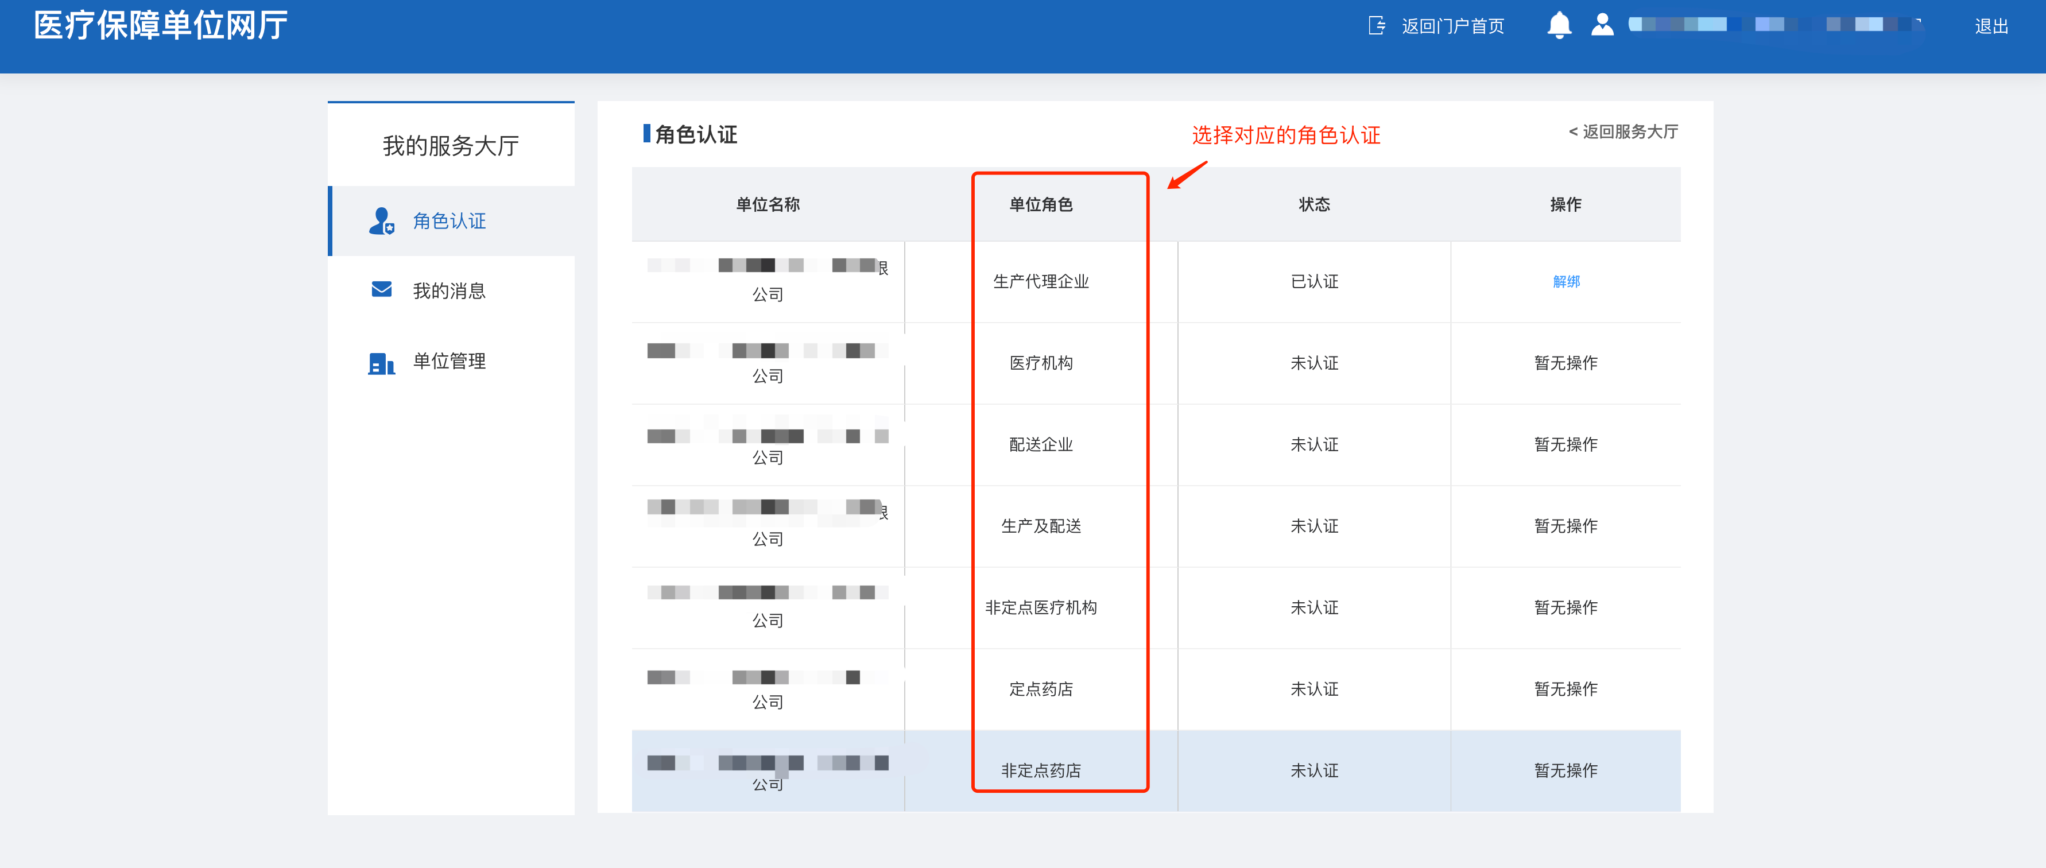
图 11
12、点击确认按钮，提示认证成功。（图12）
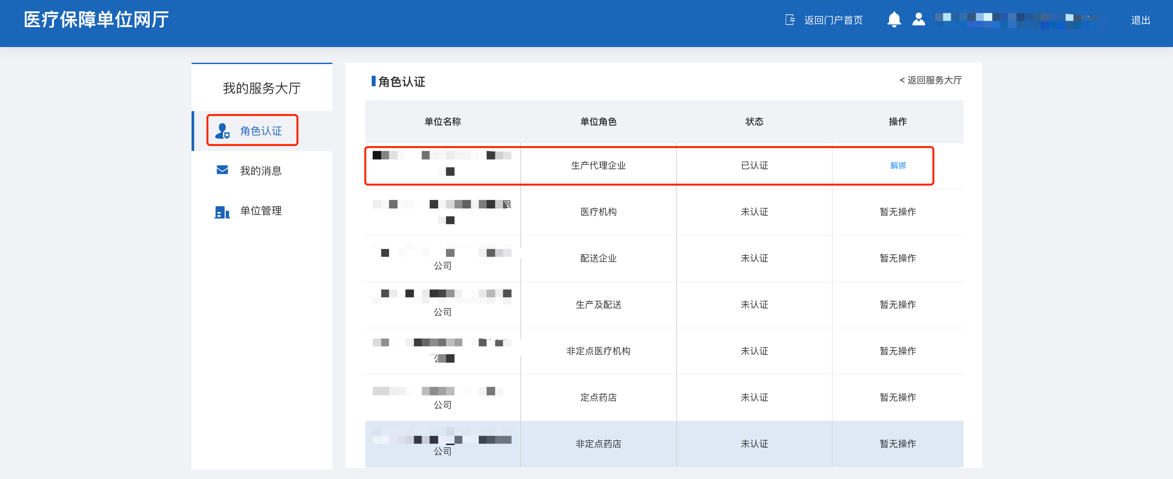
图 12
13、点击返回服务大厅（图13）
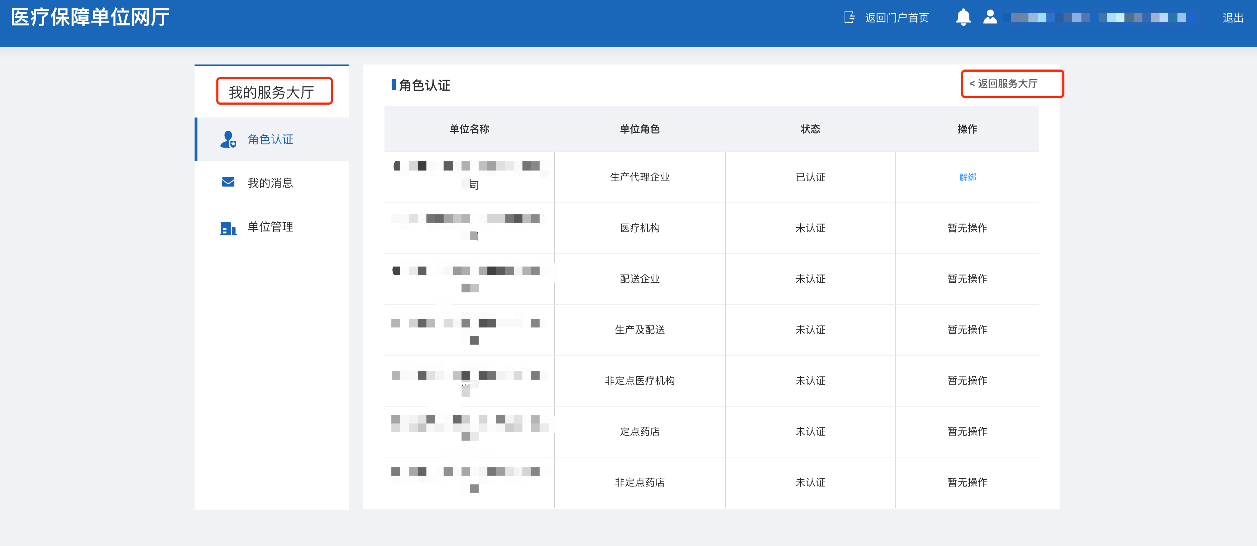
图 13
14、返回单位网厅页面，点击单位管理（图14）
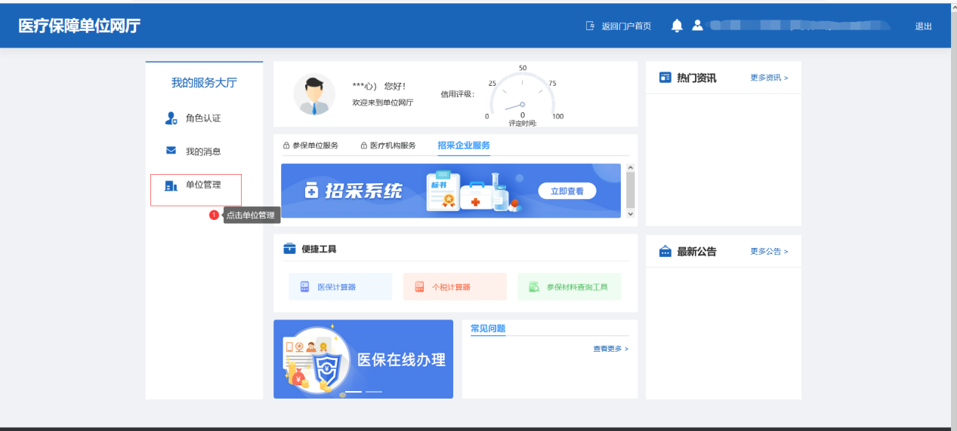
图 14
15、点击单位经办人后点击新增经办人（图15）。
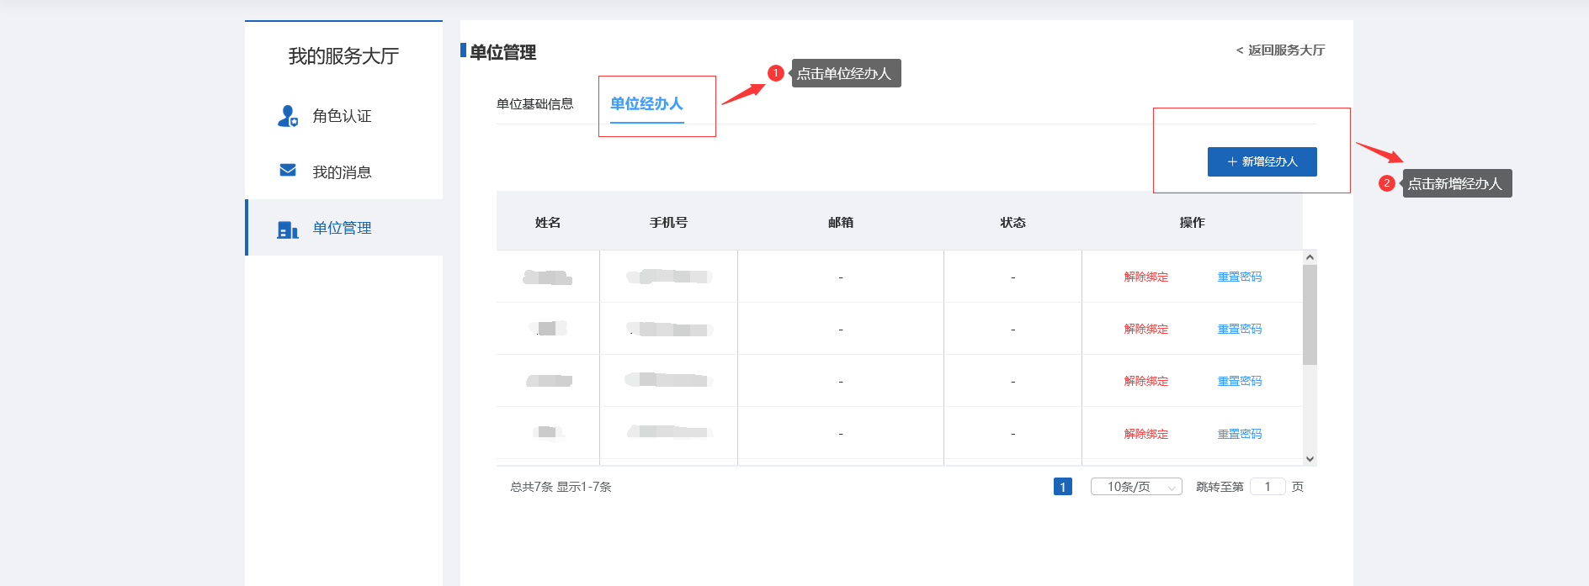
图 15
16、填写经办人相关信息（图16）。
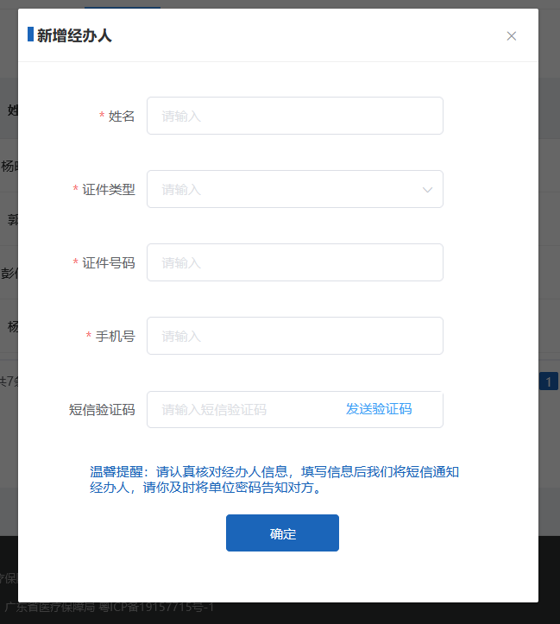
图 16
17、返回广东医保服务平台（图17）。https://igi.hsa.gd.gov.cn/ggfw/hsa-local/web/hallEnter/#/Index

图17
18、点击单位登录，输入刚刚添加的经办人账号（手机号）和密码（短信发送）（图18）。
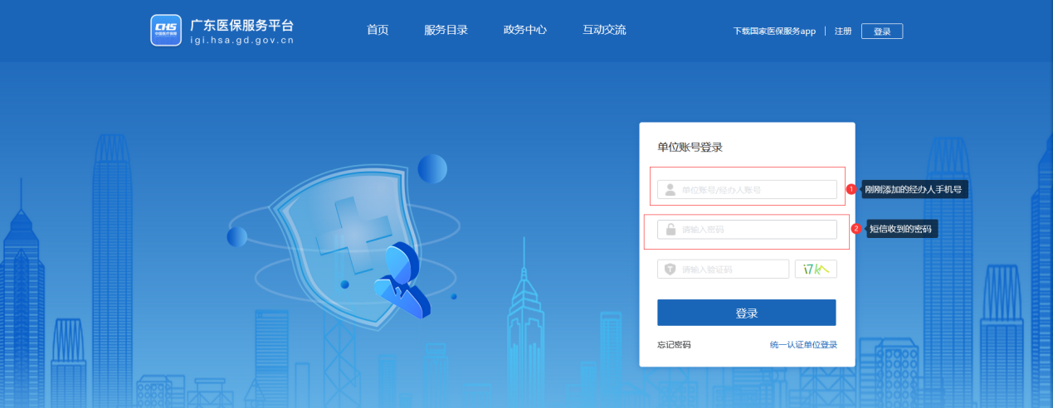
图18
19、登录后点击进入单位网厅。（图19）
图19
20、点击进入招采企业服务—立即查看。（图20）。
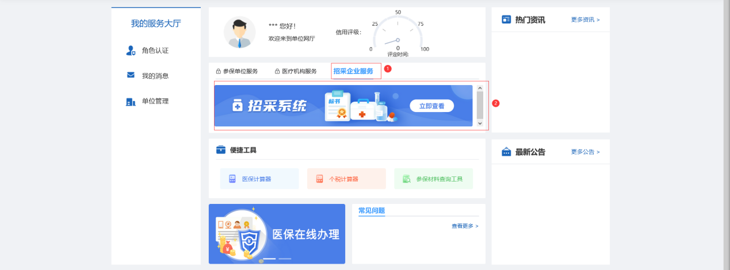
图20
21、弹出提示—“查询用户对应角色为空”后关闭网页（图21）。
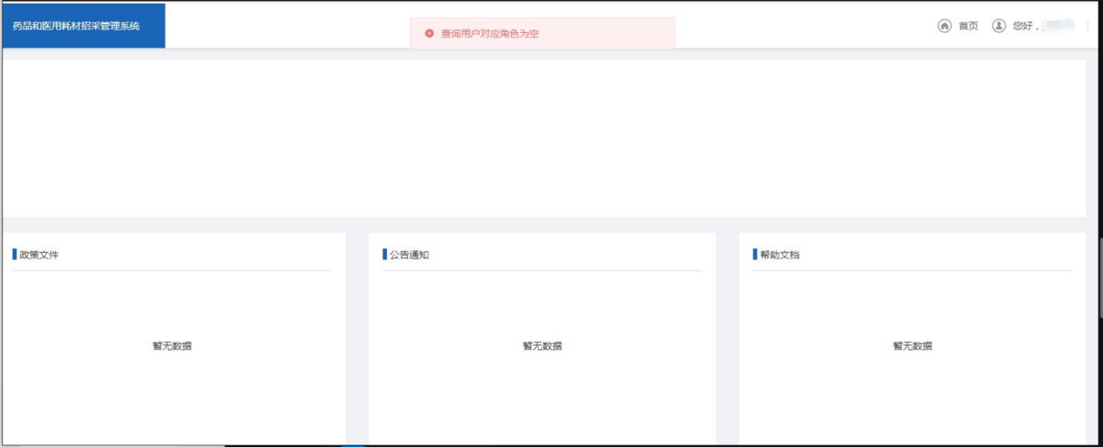
图21
22、登录单位账号（字母加数字组合账号），再次进入服务大厅点击招采企业服务后点击立即查看（图22）。
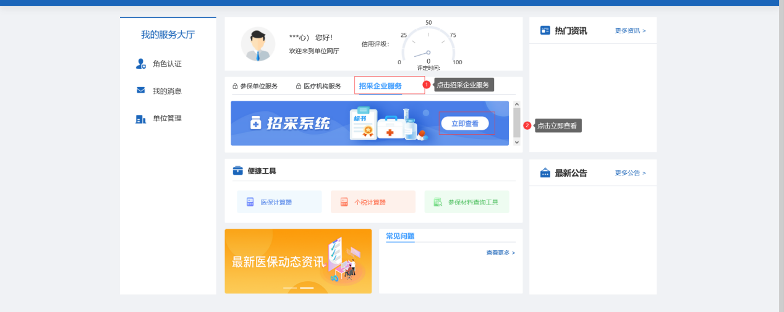
图 22
23、再次点击用户基础设置（图23）。
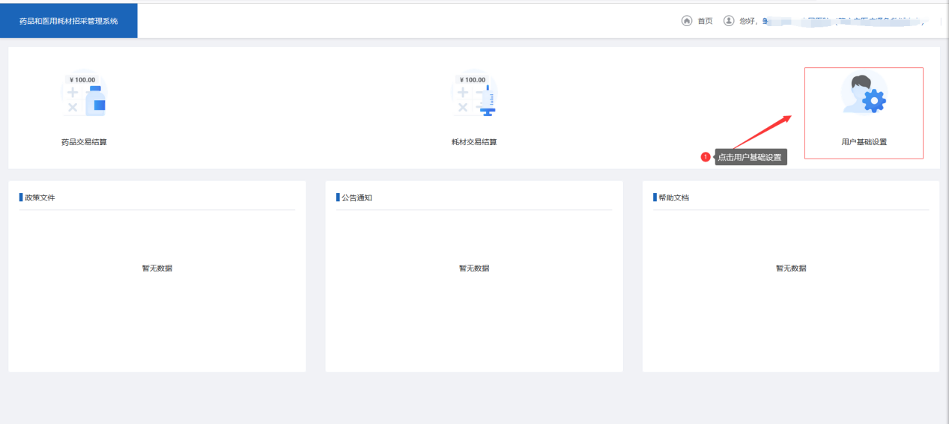
图 23
24、点击账号角色管理后点击添加角色（图24）。（角色与经办人为绑定关系，均可调整）
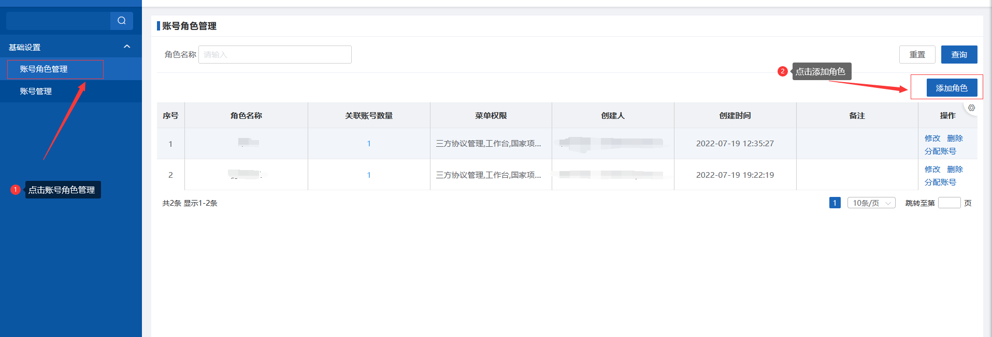
图 24
25、填写角色名称，勾选该角色（药品和耗材）所需要的菜单权限后提交（图25）。
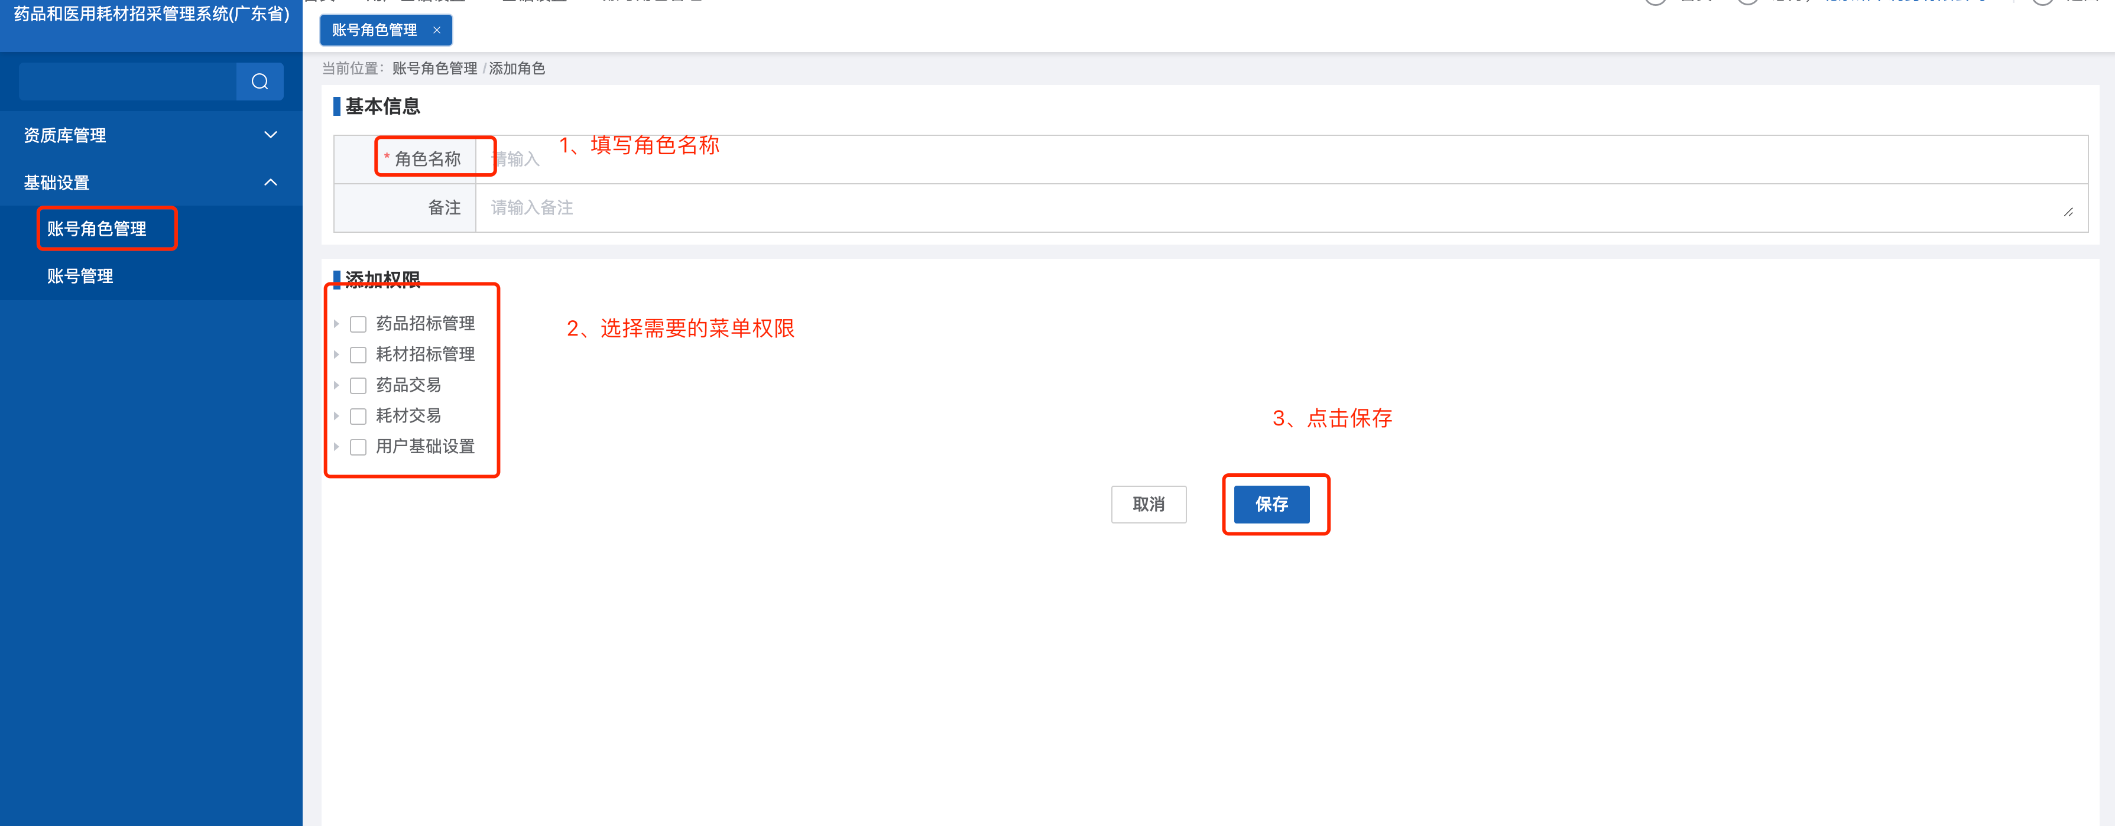
图 25
26、找到刚刚建立的角色，点击后面的分配账号（图26）。
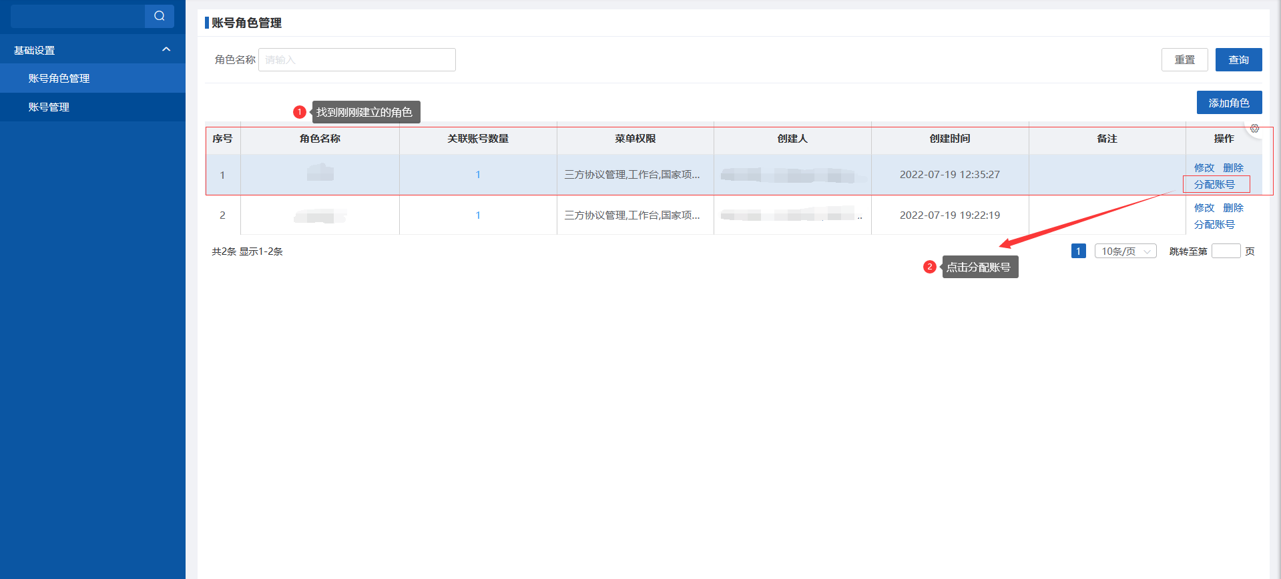
图 26
27、点击未分配后，找到需要设置的账号点击后面的选择按钮。完成对经办人账号的权限设置（图27）。
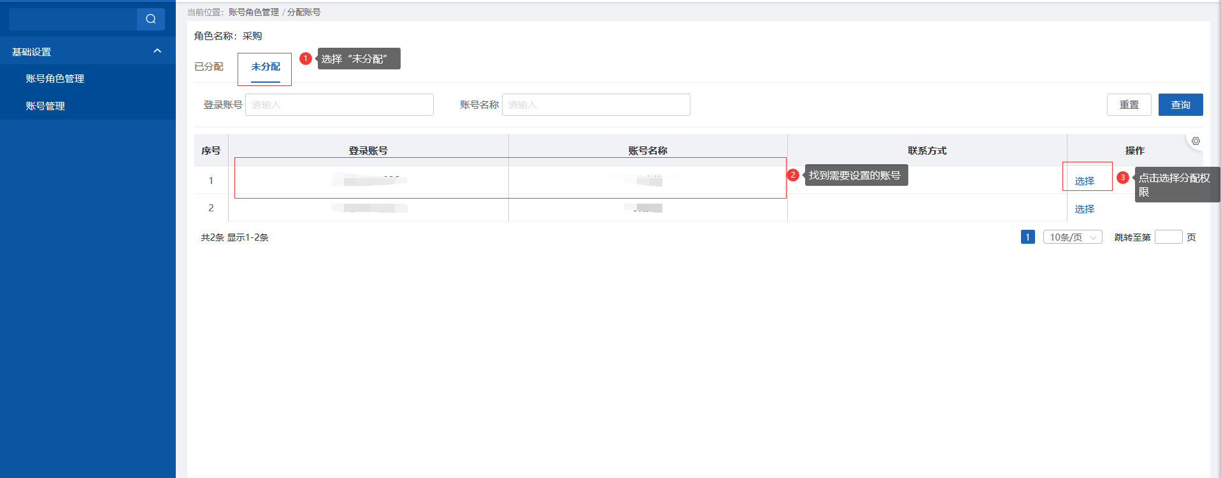
图 27
28、再次返回广东医保服务平台（图28）。https://igi.hsa.gd.gov.cn/ggfw/hsa-local/web/hallEnter/#/Index
图28
29、点击单位登录，登录经办人账号（账号为手机号）（图29）。
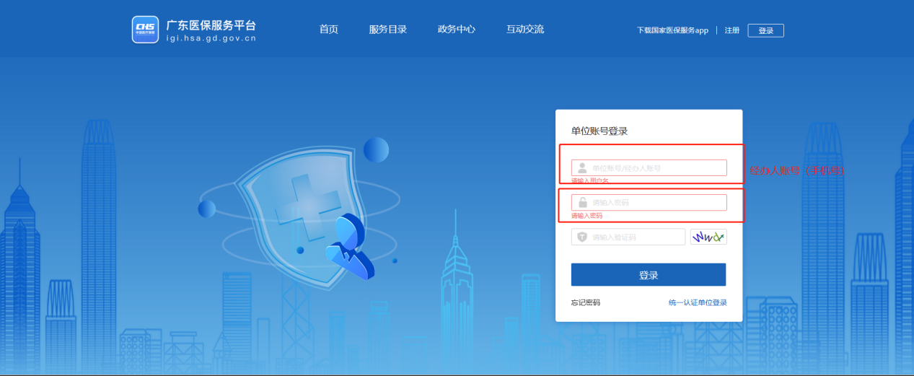
图29
30、点击进入单位网厅（图30）。
图30
31、再次点击招采企业服务（图31）
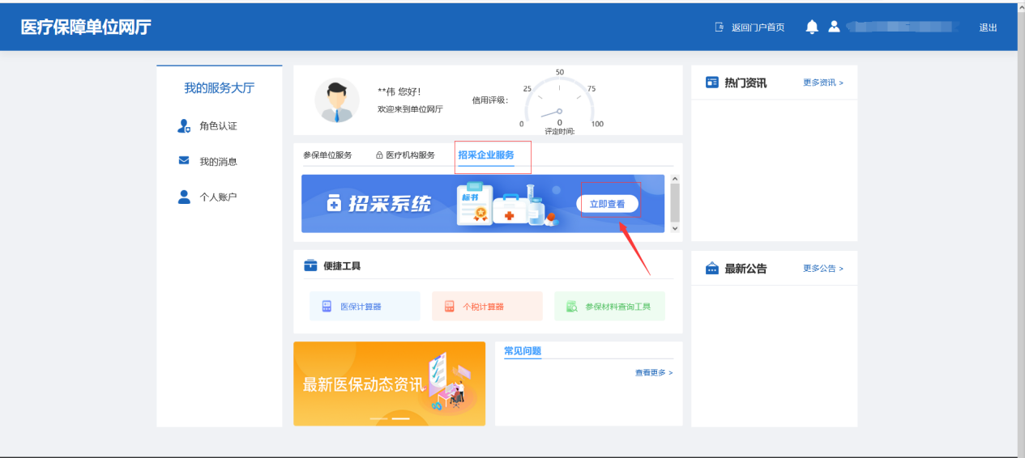
图31
32、经办人账号也有了对应的权限（图32）。
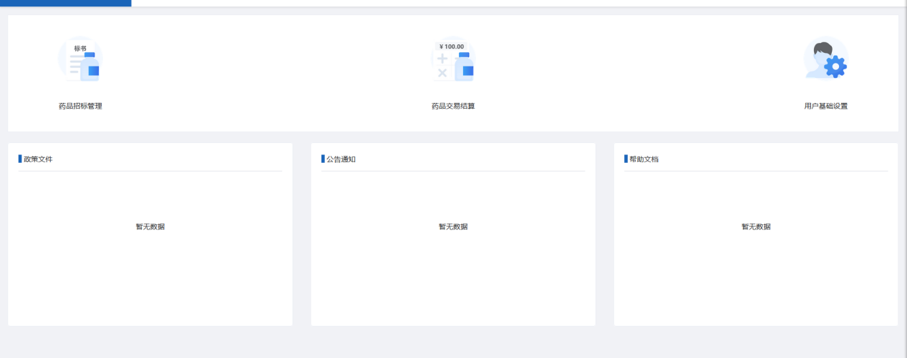
图32
注意事项：
1、所有经办人都需要对应的角色和权限。
2、配送企业、生产企业和生产及配送初始的菜单不同，所以可分配的权限也有所不同。
3、单个经办人账号只能分配一个角色。

